崂应3071型 智能烟气采样器

崂应3072型 智能双路烟气采样器
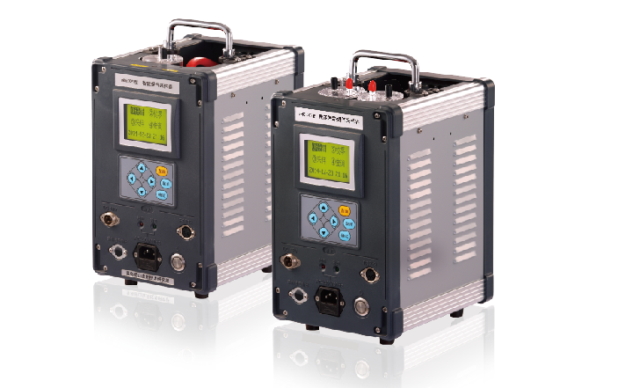
本仪器专门应用于固定污染源中气态污染物的采集。设计嵌入式软件控制平台、双通道模式，
配合计算机、传感器及新材料等领域的高新技术，使仪器具备小型便携、性能可靠、流量稳
定准确、使用寿命长等特点。

执行标准
- GB/T 16157-1996 固定污染源排气中颗粒物测定与气态污染物采样方法
- HJ/T 47-1999 烟气采样器技术条件

主要特点
控制系统
- 独特的崂应系统设计，用于固定污染源中气态污染物的采集
- 采样流量自动控制：采用电子流量计，微电脑系统检测采样流量，自动补偿因为电压波动和阻力、温度变化引起的流量变化
- 自动计算累计采样体积，并同时根据气压、温度换算标况采样体积
- 采样过程停电自动保存工作数据，来电后可恢复采样
- 具备故障自检测功能，可对主要器件、主要功能及故障进行检测，方便用户的维护、使用

动力系统
- 精密芯泵，耐腐蚀，超低噪音，连续运转免维护，适应各种工况，具有过载保护功能
- 高效防倒吸干燥器设计，有效防止误操作导致吸收液倒吸，增强仪器安全性
- 两级高效滤尘设计，采样管前端选用优质钛滤芯管、主机用聚四氟乙烯滤芯滤尘

操作系统
  - 多重采样模式，双路采样流量、开始时刻、采样时间可分别控制
  - 宽温TC-LCD显示屏，适用于高寒地区，通俗软件显示界面，实现良好人机交互
  - 采样数据可存储、打印，轻松掌握实时数据
- 智能化的软件标定功能

其他
  - 吸收瓶直接挂置加热采样枪上，缩短管路连接长度，降低吸附损耗
- 双管路颜色区分设计，实现轻松准确连接气路，方便使用
- 内置电子标签，可与仪器出入库管理平台软件配合实现仪器智能化管理

标准配置

  - 主机
  - 崂应1080C型 烟气预处理器(1.0m)
适用于对工况湿烟气进行滤尘、加热处理
  - 三脚支架
  - 防倒吸干燥器

可选配置

- 针式打印机
- 崂应1085L型 烟气汞多功能取样管（配崂应3072型）
适用于采集固定污染源中的气态汞
- 崂应9011Q型 智能交直流移动电源
交直流供电，在额定功率下可同时AC220V、DC24V、DC12V输出
- 崂应9011J型 智能交直流移动电源
交直流供电，在额定功率下可同时使用两路AC220V和一路DC24V输出
- 崂应9011K型 智能交直流移动电源
交直流供电，在额定功率下可同时AC220V、DC24V输出

＊说明：
- 以上内容完全符合国家相关标准的要求，因产品升级或有图片与实机不符，
请以实机为准, 本内容仅供参考。
- 如果您的需求与其有所偏离，请致电
服务热线：400-676-5892
或详细咨询区域销售代表，谢谢！

